

Rayan Zermani, Stan Piquet, Sébastien Soveaux, Clément Faure

Projet Semestre 2 : Angel Quest

Table des matières

Idée RPG  : 2

**Titre du jeu : Angel Quest** 2

Synopsis : 2

Histoire : 2

BUT : 3

Technique : 4

Liste des autres personnages : 4

Idée RPG :

# **Titre du jeu : Angel Quest**

# Synopsis :

Dans ce RPG de fantasy, vous incarnez la princesse Angel qui se fait kidnapper lors d’une promenade. Abandonnée dans la forêt, elle décide malgré les conséquences de devenir une aventurière et de sauver le royaume.

Règles techniques :

* Accumulation de point en tuant des monstres au fur et à mesure du jeu
* Barre de vie qui diminue en touchant un monstre
* Statistiques dépendent des points accumulés et l’inventaire aussi
* Données de jeu sauvegardés dans une bd
* 8 bits vue dessus
* Système de salle (diff map)

# Histoire :

La protagoniste est la princesse Angel.

Intrigue : Angel est kidnappé et abandonné à cause d’un complot contre la royauté et elle va devoir se débrouiller pour sauver son royaume .

Elle est perdue et cherche à trouver le kidnappeur. Elle cherche à sortir de la forêt où elle a été ligotée et abandonnée.

**~~Au début de notre histoire 2 possibilités s’offrent à nous~~**~~:~~

* ~~s’allier avec les monstres (esprit rebelle)~~
* **~~S~~**~~e faire entrainer par un chevalier et devenir ami avec~~

# BUT de l’Histoire :

🡺 Vaincre le complot et ramener la paix dans le royaume.

* Grande ligne de l’histoire :

- prologue : s’entrainer (progresser)

- acte 1 ; la princesse doit chercher les 5 héros de l’ancien temps cachés dans le pays

- acte 2 : pénétrer dans le château, vaincre le chef du complot et sauver le roi

**Etat du début :**

Dans le château, dans sa chambre

Le protagoniste va au banquet organisé par le Roi.

**Elément perturbateur** :

Coup d’état -> princesse kidnappé

**Péripéties :**

Retrouver les 5 héros dans les 5 parties du royaume et récupérer la clef des souterrains du château

**Eléments de résolution :**

1héros par fragment

5 fragments au total

**Etat de fin :**

Une fois que le royaume est libéré et le complot vaincu, elle a le choix entre rester une aventurière ou redevenir une princesse

# Lieux (Nom du héros) :

Montagne : Source chaudes japonaises (Collapsus, le prêtre perfide)

Forêt : l’Hermitage (le chevalier inconnu)

Désert : Pendularium ( Némo, le Teknögrade)

Grotte : Le Labyrinthe (Djuhnix, le maitre des créature magique)

Plage : La tour du temps ( Ratari, le mage enigmatique)

# Liste des autres personnages :

* Le roi : Arlequin
* Le chef des monstres : Stick (Boss de la forêt)
* Le chevalier inconnu qui a peur d’avoir mal (Prénom censuré grâce au prêtre Sébastien)
* Le chef des brigands : Tony
* Caméo (donne des indices)
* Comploteur : Federicus (bras droit du Roi)
* Dans chaque ville :
  + Marchand
  + Soldats gentils
  + Paysans/villageois

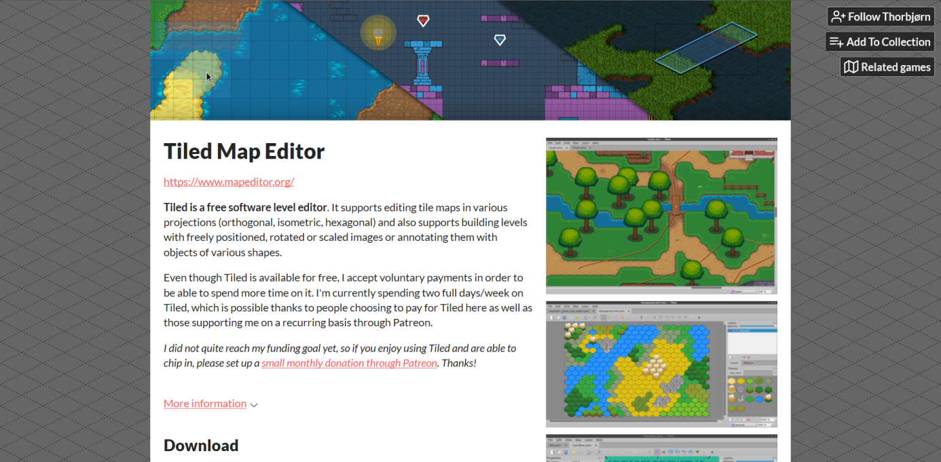

1 générateur de carte, potentiellement exploitable trouvé par Clément, peut utiliser Json